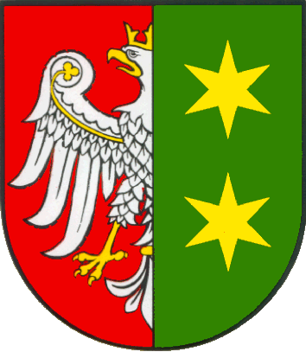 | WOJEWÓDZKI URZĄD PRACY  w Zielonej Górze

Bezrobotni będący w szczególnej sytuacji na rynku pracy województwa lubuskiego
w IV kwartale 2010 r.

--------------------------------------------------------------------

Zielona Góra  luty 2011 r.

SPIS TREŚCI

1. WPROWADZENIE…………………………………………………………………….. | 3
2. KATEGORIE OSÓB BĘDĄCYCH W SZCZEGÓLNEJ SYTUACJI NA RYNKU PRACY:………………………………………………………………………………… | 4
2.1. Młodzież do 25 roku życia……………………………………………………..... | 5
2.2. Długotrwale bezrobotni………………………………………………………….. | 7
2.3. Powyżej 50 roku życia…………………………………………………………… | 11
2.4. Bezrobotni bez kwalifikacji zawodowych………………………………………. | 14
2.5. Osoby samotnie wychowujące co najmniej 1 dziecko do 18 roku życia…… | 17
2.6. Niepełnosprawni………………………………………………………………….. | 21
2.7. Bezrobotni bez doświadczenia zawodowego………………………………… | 24
2.8. Bezrobotni bez wykształcenia średniego…………………………………….. | 27
2.9. Bezrobotne kobiety które nie podjęły zatrudnienia po urodzeniu dziecka… | 30
2.10. Bezrobotni którzy po odbyciu kary pozbawienia wolności nie podjęli zatrudnienia…………………………………………………………………….. | 34
3. PODSUMOWANIE…………………………………………………………………… | 37

WPROWADZENIE

Na koniec IV kwartału 2010 r. w województwie lubuskim było zarejestrowanych 59225 bezrobotnych, o 3781 osób więcej (o 8,8%) niż w kwartale poprzednim. Wzrost bezrobocia miał miejsce w dwóch ostatnich miesiącach omawianego kwartału, przy czym największy odnotowano w grudniu, kiedy to liczba bezrobotnych zwiększyła się
o 3241 osób. Natomiast na koniec IV kwartału 2010 r., w stosunku do analogicznego okresu 2009 r., odnotowana liczba bezrobotnych była mniejsza o 1837 osób (o 3,0%).
Wobec tego, że jesteśmy w fazie odbudowy koniunktury gospodarczej, należy szczególną uwagę zwracać na grupy osób, które zawsze miały poważne problemy ze znalezieniem pracy. Do nich zaliczamy przede wszystkim bezrobotnych znajdujących się w szczególnej sytuacji na rynku pracy.
Ustawa z dnia 20 kwietnia 2004 r. o promocji zatrudnienia i instytucjach rynku pracy (Dz. U. Nr 99, poz. 1001) określiła kategorie bezrobotnych zaliczanych do osób będących w szczególnej sytuacji na rynku pracy. Nowelizacja Ustawy z dnia 24 sierpnia 2007 r. (Dz. U. Nr 176, poz. 1243) rozszerzyła definicję osób będących w szczególnej sytuacji na rynku pracy o: bezrobotne kobiety które nie podjęły zatrudnienia po urodzeniu dziecka, bezrobotnych bez doświadczenia zawodowego, bez wykształcenia średniego oraz bezrobotnych którzy po odbyciu kary pozbawienia wolności nie podjęli zatrudnienia. W obowiązującej sprawozdawczości o rynku pracy kategorie te uwzględniane są od stycznia 2008 r. Nowelizacja Ustawy z dnia 19 grudnia 2008 r.
(Dz. U. Nr 6, poz. 33) rozszerzyła definicję osób będących w szczególnej sytuacji na rynku pracy o bezrobotnych po zakończeniu realizacji kontraktu socjalnego.
W obowiązującej sprawozdawczości o rynku pracy kategoria ta uwzględniana jest od stycznia 2010 r.
Głównym zamierzeniem niniejszej analizy jest dokonanie wstępnego opisu grup osób będących w szczególnej sytuacji na rynku pracy, dając tym samym podstawy do podjęcia możliwie skutecznych działań na rzecz ich aktywizacji.

2. KATEGORIE OSÓB BĘDĄCYCH W SZCZEGÓLNEJ SYTUACJI NA RYNKU PRACY
W końcu grudnia 2010 r. w województwie lubuskim zarejestrowanych było 59225 bezrobotnych. Wśród nich, jako osoby będące w szczególnej sytuacji na rynku pracy, występują:
- młodzież do 25 roku życia – 11905 osób,
- długotrwale bezrobotni – 26517 osób,
- kobiety które nie podjęły zatrudnienia po urodzeniu dziecka – 5648 osób,
- osoby powyżej 50 roku życia – 13851 osób,
- bez kwalifikacji zawodowych – 16093 osoby,
- bez doświadczenia zawodowego – 14546 osób,
- bez wykształcenia średniego – 35937 osób,
- samotnie wychowujący co najmniej 1 dziecko do 18 roku życia – 6842 osoby,
- osoby które po odbyciu kary pozbawienia wolności nie podjęły zatrudnienia – 934 osoby,
- niepełnosprawni – 4488 osób,
- osoby po zakończeniu realizacji kontraktu socjalnego – 21 osób.

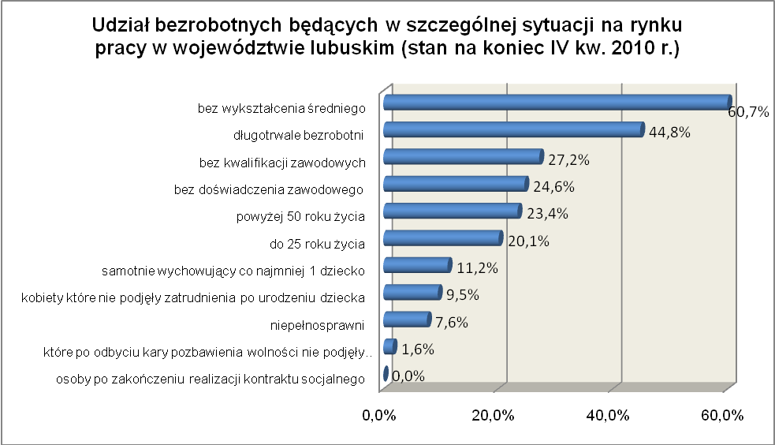
2.1. Młodzież do 25 roku życia
Na koniec IV kwartału 2010 r. w województwie lubuskim odnotowano 11905 osób bezrobotnych poniżej 25 roku życia, stanowiąc 20,1% ogółu bezrobotnych.
W stosunku do IV kwartału 2009 r. liczba osób bezrobotnych poniżej 25 roku życia zmniejszyła się o 545 osób, a ich udział w ogólnej liczbie bezrobotnych zmniejszył się
o 0,3 punktu procentowego. Nastąpił spadek udziału tej kategorii bezrobotnych, bowiem w okresie grudzień 2009 – grudzień 2010 r. liczba bezrobotnych poniżej 25 roku życia zmniejszyła się o 4,4%, podczas gdy liczba bezrobotnych ogółem, w tym okresie, zmniejszyła się o 3,0%.
W poszczególnych powiatach udział bezrobotnych poniżej 25 roku życia,
w liczbie bezrobotnych ogółem, wyniósł od 14,3% w mieście Zielona Góra do 25,9%
w powiecie sulęcińskim.
Prawo do otrzymywania zasiłku przysługiwało 932 osobom (7,8% tej kategorii bezrobotnych). Wśród bezrobotnych do 25 roku życia przeważają kobiety – 6801 osób, stanowiąc 57,1% tej kategorii bezrobotnych.
W IV kwartale 2010 r., podobnie jak w analogicznym okresie 2009 r., przeszło połowa bezrobotnych do 25 roku życia nie legitymowała się żadnym stażem pracy (54,3% wobec 54,6% przed rokiem).
Pod względem posiadanego wykształcenia najliczniejszą grupę stanowiły osoby z wykształceniem gimnazjalnym i poniżej (27,9%) oraz osoby które ukończyły policealne i średnie szkoły zawodowe (23,8%). Na przestrzeni ostatnich czterech kwartałów,
w populacji bezrobotnych do 25 roku życia, nastąpił wzrost udziału osób posiadających wykształcenie zasadnicze zawodowe oraz wyższe, natomiast zmniejszył się udział osób z wykształceniem policealnym i średnim zawodowym, średnim ogólnokształcącym oraz gimnazjalnym i poniżej.
Wśród bezrobotnych do 25 roku życia, dominowały osoby pozostające bez pracy od 1 do 3 miesięcy (32,3%) oraz od 3 do 6 miesięcy (23,3%). W okresie czterech kwartałów 2010 r., w tej populacji bezrobotnych, odnotowano wzrost udziału osób pozostających krótki okres bez pracy (do 1 miesiąca) oraz powyżej 12 miesięcy bez pracy. Obrazuje to poniższy wykres:

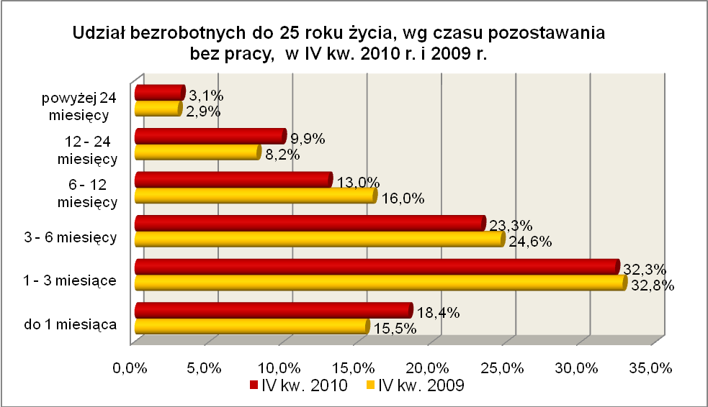

Elementy struktury osób bezrobotnych do 25 roku życia
(stan na koniec IV kwartału 2009 i 2010 r.)
Wyszczególnienie | IV kwartał 2009 r. |  | IV kwartał 2010 r.
Wyszczególnienie | razem | % | razem | %
Ogółem | 12450 | 100,0 | 11905 | 100,0
wykształcenie
wyższe | 846 | 6,8 | 854 | 7,2
policealne i średnie zawodowe | 3034 | 24,4 | 2828 | 23,8
średnie ogólnokształcące | 2805 | 22,5 | 2587 | 21,7
zasadnicze zawodowe | 2255 | 18,1 | 2310 | 19,4
gimnazjalne i poniżej | 3510 | 28,2 | 3326 | 27,9
czas pozostawania bez pracy
do 1 miesiąca | 1935 | 15,5 | 2185 | 18,4
1 – 3 miesiące | 4085 | 32,8 | 3846 | 32,3
3 – 6 miesięcy | 3057 | 24,6 | 2768 | 23,3
6 – 12 miesięcy | 1994 | 16,0 | 1553 | 13,0
12 – 24 miesiące | 1020 | 8,2 | 1181 | 9,9
powyżej 24 miesięcy | 359 | 2,9 | 372 | 3,1
staż pracy
do 1 roku | 2485 | 20,0 | 2403 | 20,2
1 – 5 lat | 3037 | 24,4 | 2853 | 24,0
5 – 10 lat | 124 | 1,0 | 183 | 1,5
bez stażu | 6804 | 54,6 | 6466 | 54,3

W IV kwartale 2010 r. w powiatowych urzędach pracy zarejestrowało się 8617 bezrobotnych do 25 roku życia, co stanowiło 27,0% ogółu napływu do bezrobocia
w województwie. Od października do grudnia 2010 r. liczba bezrobotnych do 25 roku życia zwiększyła się o 304 osoby, tj. o 2,6%, poniżej średniej wzrostu bezrobotnych dla województwa lubuskiego, wynoszącej w tym okresie 8,8%.
W tym samym okresie wyrejestrowano 7962 osoby bezrobotne do 25 roku życia, co stanowiło 28,2% ogółu odpływu bezrobotnych w województwie. Dodatkowo 351
z nich utraciło status osoby będącej w szczególnej sytuacji na rynku pracy. Wśród wyłączeń dominowały:
- nie potwierdzenie gotowości do podjęcia pracy – 2595 osób,
- podjęcie pracy – 2544 osoby,
- rozpoczęcie stażu – 1091 osób.
W IV kw. 2010 r., w województwie, bezrobotna młodzież do 25 roku życia stanowiła 58,5% ogółu bezrobotnych rozpoczynających staże.

2.2. Długotrwale bezrobotni
Na koniec IV kwartału 2010 r. w województwie lubuskim odnotowano 26517 osób długotrwale bezrobotnych, stanowiąc 44,8% ogółu bezrobotnych. W stosunku do IV kwartału 2009 r. liczba osób długotrwale bezrobotnych zwiększyła się o 3416 osób,
a ich udział w ogólnej liczbie bezrobotnych zwiększył się o 7,0 punktu procentowego.
W okresie grudzień 2009 – grudzień 2010 r. liczba długotrwale bezrobotnych zwiększyła się o 14,8%, podczas gdy liczba bezrobotnych ogółem, w analogicznym okresie, zmniejszyła się o 3,0%.
W poszczególnych powiatach udział długotrwale bezrobotnych, w liczbie bezrobotnych ogółem, wyniósł od 29,3% w mieście Gorzów Wielkopolski do 54,0%
w powiecie krośnieńskim.
Prawo do zasiłku posiadało 251 osób, co stanowiło 1,0% tej kategorii bezrobotnych. Większość długotrwale bezrobotnych to kobiety – 15220 osób, stanowiąc 57,4% ogółu długotrwale bezrobotnych.
W IV kwartale 2010 r., najwięcej osób długotrwale bezrobotnych legitymowało się stażem pracy od 1 do 5 lat (19,8% wobec 18,7% przed rokiem) oraz od 10 do 20 lat (18,4% wobec 18,9% przed rokiem).
Pod względem wykształcenia najliczniejszą grupę stanowiły osoby
z wykształceniem gimnazjalnym i poniżej (34,8%) oraz osoby, które ukończyły szkoły zasadnicze zawodowe (32,8%). W stosunku do IV kwartału 2009 r. , w tej grupie bezrobotnych, spadł udział osób z wykształceniem gimnazjalnym i poniżej, co pokazuje poniższy wykres:
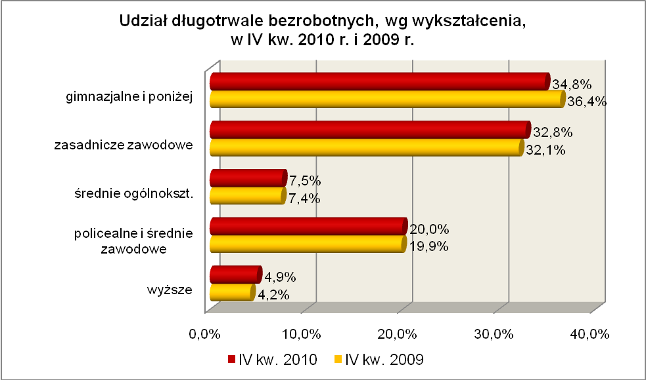
Pod względem czasu pozostawania bez pracy, w IV kwartale 2010 r., dominowali bezrobotni pozostający bez pracy od 12 do 24 miesięcy (32,4% wobec 31,9% przed rokiem) oraz powyżej 24 miesięcy bez pracy (19,2% wobec 22,9% rok wcześniej).
Pod względem wieku, w IV kwartale 2010 r., najliczniejszą grupę stanowiły osoby długotrwale bezrobotne w przedziałach 25 – 34 lat (26,8%) oraz 45 – 54 lat (26,6%). W omawianym okresie spadek udziału, w tej kategorii bezrobotnych, odnotowano w grupie osób od 45 do 54 roku życia. W pozostałych odnotowano wzrost, co obrazuje poniższy wykres:

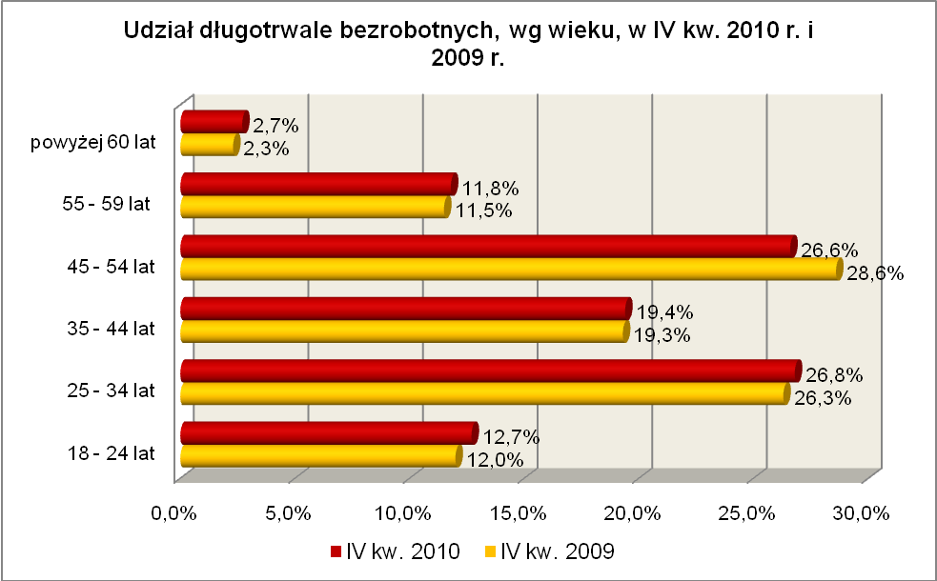

Elementy struktury osób długotrwale bezrobotnych
(stan na koniec IV kwartału 2009 i 2010 r.)
Wyszczególnienie | IV kwartał 2009 r. |  | IV kwartał 2010 r.
Wyszczególnienie | razem | % | razem | %
Ogółem | 23101 | 100,0 | 26517 | 100,0
wykształcenie
wyższe | 977 | 4,2 | 1300 | 4,9
policealne i średnie zawodowe | 4595 | 19,9 | 5297 | 20,0
średnie ogólnokształcące | 1707 | 7,4 | 1975 | 7,5
zasadnicze zawodowe | 7415 | 32,1 | 8703 | 32,8
gimnazjalne i poniżej | 8407 | 36,4 | 9242 | 34,8
wiek
18 – 24 lat | 2761 | 12,0 | 3366 | 12,7
25 – 34 lat | 6069 | 26,3 | 7116 | 26,8
35 – 44 lat | 4464 | 19,3 | 5156 | 19,4
45 – 54 lat | 6617 | 28,6 | 7044 | 26,6
55 – 59 lat | 2646 | 11,5 | 3127 | 11,8
powyżej 60 lat | 544 | 2,3 | 708 | 2,7
staż pracy
do 1 roku | 3653 | 15,8 | 4017 | 15,1
1 – 5 lat | 4323 | 18,7 | 5241 | 19,8
5 – 10 lat | 3082 | 13,3 | 3615 | 13,6
10 – 20 lat | 4368 | 18,9 | 4878 | 18,4
20 – 30 lat | 3278 | 14,2 | 3703 | 14,0
30 lat i więcej | 575 | 2,5 | 773 | 2,9
bez stażu | 3822 | 16,6 | 4290 | 16,2
czas pozostawania bez pracy
do 1 miesiąca | 1434 | 6,2 | 2216 | 8,4
1 – 3 miesiące | 3071 | 13,3 | 4121 | 15,6
3 – 6 miesięcy | 2594 | 11,2 | 3080 | 11,6
6 – 12 miesięcy | 3347 | 14,5 | 3396 | 12,8
12 – 24 miesiące | 7367 | 31,9 | 8606 | 32,4
powyżej 24 miesięcy | 5288 | 22,9 | 5098 | 19,2

W IV kwartale 2010 r. powiatowe urzędy pracy zarejestrowały 13290 osób długotrwale bezrobotnych, co stanowiło 41,6% ogółu napływu do bezrobocia
w województwie. Od października do grudnia 2010 r. liczba długotrwale bezrobotnych zwiększyła się o 2550 osób, tj. o 10,6%, przewyższając średnią wzrostu bezrobotnych dla województwa lubuskiego, wynoszącą w tym okresie 8,8%.
W tym samym okresie wyrejestrowano 10740 osób długotrwale bezrobotnych, co stanowiło 38,1% ogółu odpływu bezrobotnych w województwie. Wśród wyłączeń dominowały:
- podjęcie pracy – 2924 osoby,
- nie potwierdzenie gotowości do podjęcia pracy – 2646 osób,
- rozpoczęcie prac społecznie użytecznych – 2533 osoby.
W IV kw. 2010 r., długotrwale bezrobotni stanowili w województwie 80,1% ogółu bezrobotnych rozpoczynających prace społecznie użyteczne.

2.3. Powyżej 50 roku życia
Populacja bezrobotnych powyżej 50 roku życia obejmuje osoby, które ze względu na wiek i stosunkowo niski poziom wykształcenia napotykają na problemy ze znalezieniem zatrudnienia. Na koniec IV kwartału 2010 r. w województwie lubuskim odnotowano 13851 osób bezrobotnych powyżej 50 roku życia, stanowiąc 23,4% ogółu bezrobotnych. W stosunku do IV kwartału 2009 r. liczba bezrobotnych powyżej 50 roku życia zmniejszyła się o 123 osoby, a ich udział w ogólnej liczbie bezrobotnych zwiększył się o 0,5 punktu procentowego. W okresie grudzień 2009 – grudzień 2010 r. liczba bezrobotnych powyżej 50 roku życia zmniejszyła się o 0,9%, podczas gdy liczba bezrobotnych ogółem, w analogicznym okresie, zmniejszyła się o 3,0%.
W poszczególnych powiatach udział bezrobotnych powyżej 50 roku życia,
w liczbie bezrobotnych ogółem, wyniósł od 21,0% w powiecie wschowskim do 29,4%
w mieście Gorzów Wielkopolski.
Większość bezrobotnych powyżej 50 roku życia to mężczyźni – 8237 osób, stanowiąc 59,5% tej kategorii bezrobotnych. Prawo do otrzymywania zasiłku posiadało 3217 osób, co stanowiło 23,2% ogółu tej kategorii bezrobotnych.
W IV kwartale 2010 r., wśród bezrobotnych powyżej 50 roku życia, dominowały osoby o stażu pracy powyżej 10 lat (76,6% wobec 77,4% w IV kwartale poprzedniego roku). Wśród nich przeważają osoby o stażu pracy od 20 do 30 lat (37,8% ogółu).
Pod względem poziomu wykształcenia największą grupę stanowiły osoby, które ukończyły szkołę gimnazjalną i poniżej (40,6%, wobec 42,8% w IV kwartale poprzedniego roku) oraz będące po szkole zasadniczej zawodowej (33,4%
w IV kwartale 2010 r., wobec 31,6% w analogicznym okresie roku poprzedniego).
Tylko niewielki odsetek bezrobotnych powyżej 50 roku życia legitymował się wykształceniem wyższym (2,6%). W omawianym okresie, w tej grupie bezrobotnych, zmniejszył się udział osób mających wykształcenie gimnazjalne i poniżej.
Pod względem czasu pozostawania bez pracy, w okresie czterech kwartałów
2010 r., wzrost udziału odnotowano wśród osób po 50 roku życia pozostających przez krótki okres bez pracy (do 1 miesiąca) oraz powyżej 12 miesięcy bez pracy. Na koniec grudnia 2010 r., wśród osób powyżej 50 roku życia, najwięcej było bezrobotnych będących bez pracy od 1 do 3 miesięcy i od 12 do 24 miesięcy. Obrazuje to poniższy wykres:

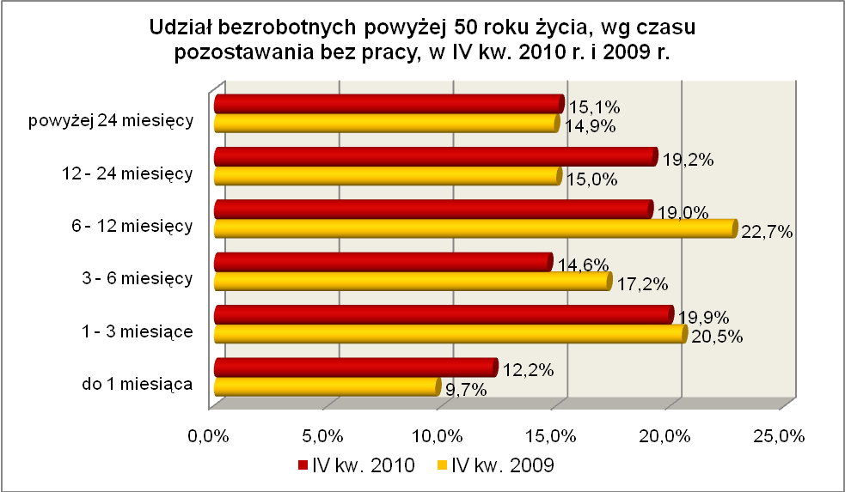

Elementy struktury bezrobotnych powyżej 50 roku życia
(stan na koniec IV kwartału 2009 i 2010 r.)
Wyszczególnienie | IV kwartał 2009 r. |  | IV kwartał 2010 r.
Wyszczególnienie | razem | % | razem | %
Ogółem | 13974 | 100,0 | 13851 | 100,0
wykształcenie
wyższe | 348 | 2,5 | 354 | 2,6
policealne i średnie zawodowe | 2570 | 18,4 | 2594 | 18,7
średnie ogólnokształcące | 655 | 4,7 | 655 | 4,7
zasadnicze zawodowe | 4424 | 31,6 | 4620 | 33,4
gimnazjalne i poniżej | 5977 | 42,8 | 5628 | 40,6
czas pozostawania bez pracy
do 1 miesiąca | 1358 | 9,7 | 1691 | 12,2
1 – 3 miesiące | 2865 | 20,5 | 2754 | 19,9
3 – 6 miesięcy | 2405 | 17,2 | 2026 | 14,6
6 – 12 miesięcy | 3179 | 22,7 | 2639 | 19,0
12 – 24 miesiące | 2090 | 15,0 | 2657 | 19,2
powyżej 24 miesięcy | 2077 | 14,9 | 2084 | 15,1
staż pracy
do 1 roku | 984 | 7,0 | 1014 | 7,3
1 – 5 lat | 699 | 5,0 | 711 | 5,1
5 – 10 lat | 876 | 6,2 | 931 | 6,7
10 – 20 lat | 3235 | 23,2 | 3413 | 24,6
20 – 30 lat | 5462 | 39,1 | 5232 | 37,8
30 lat i więcej | 2108 | 15,1 | 1961 | 14,2
bez stażu | 610 | 4,4 | 589 | 4,3

W IV kwartale 2010 r. powiatowe urzędy pracy zarejestrowały 6422 bezrobotnych powyżej 50 roku życia, co stanowiło 20,1% ogółu napływu do bezrobocia
w województwie. Od października do grudnia 2010 r. liczba bezrobotnych powyżej 50 roku życia zwiększyła się o 1228 osób, tj. o 9,7%, przewyższając średnią wzrostu bezrobotnych dla województwa lubuskiego, wynoszącą w tym okresie 8,8%.
W IV kwartale 2010 r. wyrejestrowano 5194 osoby powyżej 50 roku życia, co stanowiło 18,4% ogółu odpływu bezrobotnych w województwie. Wśród wyłączeń dominowały:
- rozpoczęcie prac społecznie użytecznych – 1417 osób,
- podjęcie pracy – 1395 osób,
- nie potwierdzenie gotowości do podjęcia pracy – 1117 osób.
W IV kw. 2010 r. bezrobotni powyżej 50 roku życia stanowili w województwie 44,8% ogółu bezrobotnych rozpoczynających prace społecznie użyteczne.

2.4. Bezrobotni bez kwalifikacji zawodowych
Na koniec IV kwartału 2010 r. w województwie lubuskim odnotowano 16093 bezrobotnych bez kwalifikacji zawodowych, stanowiąc 27,2% ogółu bezrobotnych.
W stosunku do IV kwartału 2009 r. liczba bezrobotnych bez kwalifikacji zawodowych zmniejszyła się o 1009 osób, a ich udział w ogólnej liczbie bezrobotnych zmniejszył się
o 0,8 punktu procentowego. W okresie grudzień 2009 – grudzień 2010 r. liczba bezrobotnych bez kwalifikacji zawodowych zmniejszyła się o 5,9%, podczas gdy liczba bezrobotnych ogółem, w analogicznym okresie, zmniejszyła się o 3,0%.
W poszczególnych powiatach udział bezrobotnych bez kwalifikacji zawodowych,
w liczbie bezrobotnych ogółem, wyniósł od 18,5% w powiecie żarskim do 34,0%
w powiecie strzelecko - drezdeneckim. Prawo do otrzymywania zasiłku posiadało 2178 osób (13,5%). Większość bezrobotnych bez kwalifikacji zawodowych to kobiety – 9328 osób, stanowiąc 58,0% tej kategorii bezrobotnych.
Bezrobotni bez kwalifikacji zawodowych to osoby z wykształceniem gimnazjalnym i poniżej – 80,1% oraz średnim ogólnokształcącym – 19,9% ogółu tej kategorii bezrobotnych.
W IV kwartale 2010 r., wśród bezrobotnych bez kwalifikacji zawodowych, największą grupę stanowiły osoby w wieku 18 – 24 lat (27,2%) oraz od 45 – 54 lat (21,1%). W IV kwartale 2010 r., w stosunku do analogicznego kwartału 2009 r., w tej kategorii bezrobotnych nastąpił spadek udziału osób w wymienionych powyżej dwóch grupach wiekowych, co obrazuje poniższy wykres:

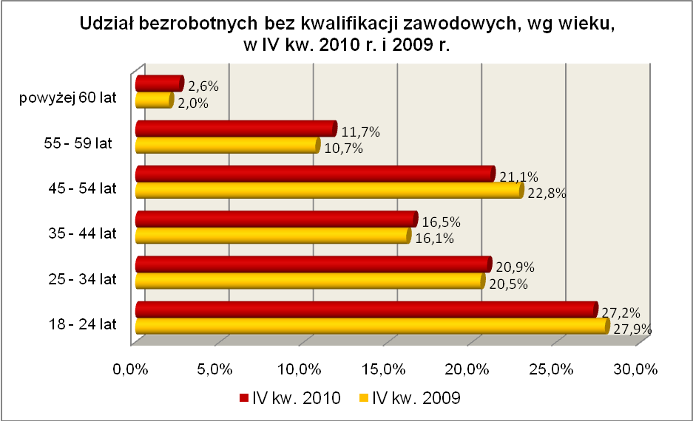

Pod względem stażu pracy dominowały osoby dotychczas nie pracujące (29,1%, przed rokiem – 28,7%) oraz o krótkim stażu pracy: od 1 roku do 5 lat (18,4%,
w IV kw. 2009 r. -17,7%) i do 1 roku (17,4%, przed rokiem – 17,4%).
W IV kwartale 2010 r., wśród bezrobotnych bez kwalifikacji zawodowych, największą grupę stanowiły osoby pozostające w rejestrach od 1 do 3 miesięcy bez pracy (24,9%). W omawianym okresie, wśród bezrobotnych bez kwalifikacji zawodowych, nastąpił wzrost udziału osób pozostających krótki okres bez pracy (do 1 miesiąca) oraz od 12 do 24 miesięcy bez pracy. Obrazuje to poniższy wykres:

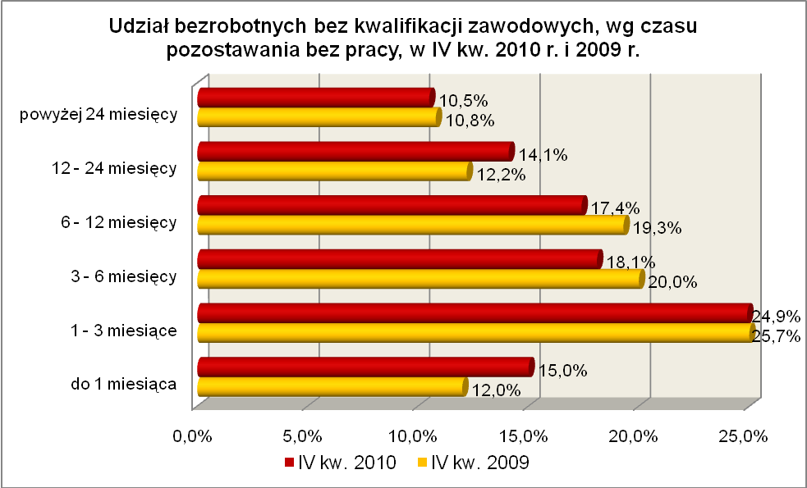

Elementy struktury bezrobotnych bez kwalifikacji zawodowych
(stan na koniec IV kwartału 2009 i 2010 r.)
Wyszczególnienie | IV kwartał 2009 r. |  | IV kwartał 2010 r.
Wyszczególnienie | razem | % | razem | %
Ogółem | 17102 | 100,0 | 16093 | 100,0
wiek
18 – 24 lat | 4767 | 27,9 | 4373 | 27,2
25 – 34 lat | 3510 | 20,5 | 3370 | 20,9
35 – 44 lat | 2745 | 16,1 | 2653 | 16,5
45 – 54 lat | 3901 | 22,8 | 3405 | 21,1
55 – 59 lat | 1837 | 10,7 | 1878 | 11,7
powyżej 60 lat | 342 | 2,0 | 414 | 2,6
czas pozostawania bez pracy
do 1 miesiąca | 2044 | 12,0 | 2414 | 15,0
1 – 3 miesiące | 4401 | 25,7 | 4012 | 24,9
3 – 6 miesięcy | 3414 | 20,0 | 2911 | 18,1
6 – 12 miesięcy | 3303 | 19,3 | 2795 | 17,4
12 – 24 miesiące | 2095 | 12,2 | 2270 | 14,1
powyżej 24 miesięcy | 1845 | 10,8 | 1691 | 10,5
staż pracy
do 1 roku | 2981 | 17,4 | 2796 | 17,4
1 – 5 lat | 3035 | 17,7 | 2963 | 18,4
5 – 10 lat | 1679 | 9,8 | 1559 | 9,7
10 – 20 lat | 2326 | 13,6 | 2075 | 12,9
20 – 30 lat | 1757 | 10,3 | 1611 | 10,0
30 lat i więcej | 425 | 2,5 | 398 | 2,5
bez stażu | 4899 | 28,7 | 4691 | 29,1
wykształcenie
średnie ogólnokształcące | 3376 | 19,7 | 3207 | 19,9
gimnazjalne i poniżej | 13726 | 80,3 | 12886 | 80,1

W IV kwartale 2010 r. powiatowe urzędy pracy zarejestrowały 9276 bezrobotnych bez kwalifikacji zawodowych, co stanowiło 29,0% ogółu napływu do bezrobocia w województwie. Od października do grudnia 2010 r. liczba bezrobotnych bez kwalifikacji zawodowych zwiększyła się o 1092 osoby, tj. o 7,3%, poniżej średniej wzrostu bezrobotnych dla województwa lubuskiego, wynoszącej w tym okresie 8,8%.

2.5. Osoby samotnie wychowujące co najmniej 1 dziecko do 18 roku życia
Na koniec IV kwartału 2010 r. w województwie lubuskim odnotowano 6842 bezrobotnych samotnie wychowujących co najmniej 1 dziecko do 18 roku życia, stanowiąc 11,2% ogółu bezrobotnych. W stosunku do IV kwartału 2009 r. liczba bezrobotnych samotnie wychowujących dzieci zwiększyła się o 104 osoby, a ich udział
w ogólnej liczbie bezrobotnych zwiększył się o 0,2 punktu procentowego. W okresie grudzień 2009 – grudzień 2010 r. liczba bezrobotnych, samotnie wychowujących co najmniej 1 dziecko, zwiększyła się o 1,5%, podczas gdy liczba bezrobotnych ogółem,
w analogicznym okresie, zmniejszyła się o 3,0%.
W poszczególnych powiatach udział bezrobotnych samotnie wychowujących dziecko, w liczbie bezrobotnych ogółem, wyniósł od 7,9% w powiecie słubickim do 14,4% w powiecie żarskim.
Większość bezrobotnych samotnie wychowujących dzieci to kobiety – 6051 osób, stanowiąc 88,4% tej kategorii bezrobotnych. Z prawem do otrzymywania zasiłku zarejestrowanych było 988 osób (14,4%).
Bezrobotni samotnie wychowujący dzieci to przede wszystkim osoby młode (od 25 do 24 lat – 46,1%) i w średnim wieku (od 35 do 44 lat – 23,0%).
Wśród bezrobotnych samotnie wychowujących dzieci, większość to osoby posiadające wykształcenie poniżej średniego – 68,0% ogółu, z występującą, w dalszym ciągu, wyraźną dominacją wykształcenia gimnazjalnego i poniżej, co obrazuje poniższy wykres:

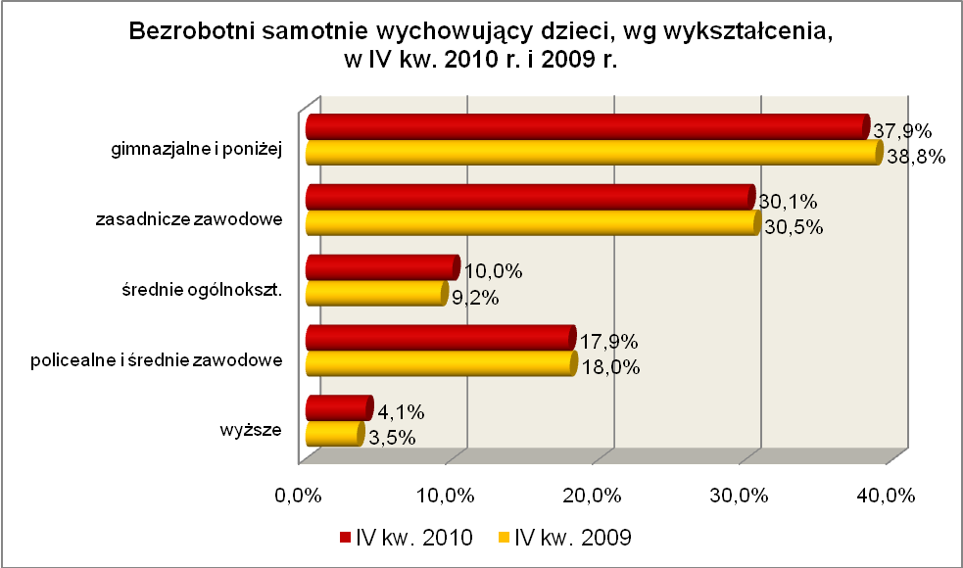

Wśród bezrobotnych wychowujących samotnie co najmniej 1 dziecko do 18 roku życia, najwięcej było osób pozostających od 1 do 3 miesięcy bez pracy (20,6%) oraz od 6 do 12 miesięcy bez pracy (18,8%). W tej populacji bezrobotnych, w okresie ostatnich czterech kwartałów, odnotowano wzrost udziału osób pozostających bez pracy do
1 miesiąca oraz od 12 do 24 miesięcy. Obrazuje to poniższy wykres:

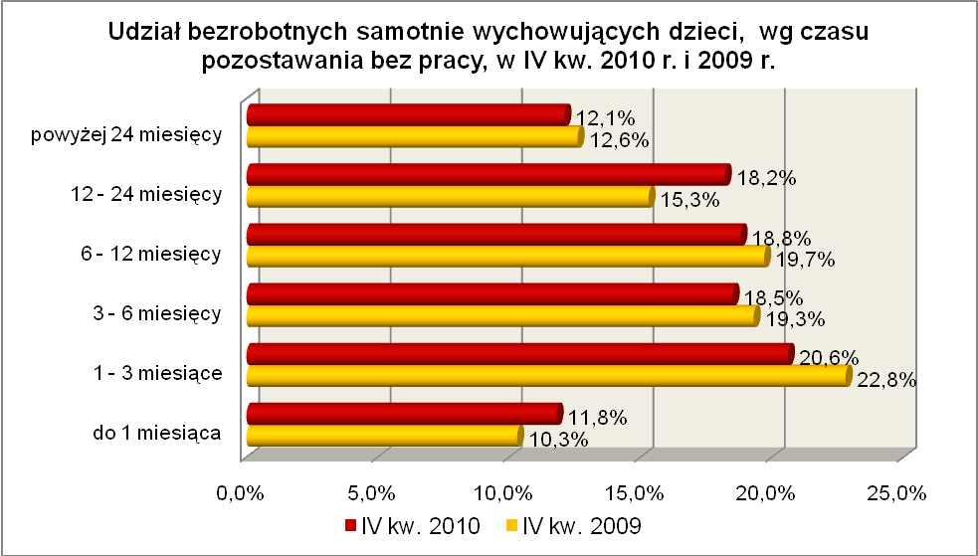

Pod względem stażu pracy, dominowały dwie grupy osób: o stażu pracy do 5 lat (45,9%, wobec 45,2% w analogicznym okresie 2009 r.) oraz bez żadnego stażu pracy (22,6%, wobec 22,9% rok wcześniej).

Elementy struktury bezrobotnych samotnie wychowujących co najmniej 1 dziecko (stan na koniec IV kwartału 2009 i 2010 r.)
Wyszczególnienie | IV kwartał 2009 r. |  | IV kwartał 2010 r.
Wyszczególnienie | razem | % | razem | %
Ogółem | 6738 | 100,0 | 6842 | 100,0
wiek
18 – 24 lat | 1327 | 19,7 | 1344 | 19,7
25 – 34 lat | 3097 | 46,0 | 3153 | 46,1
35 – 44 lat | 1497 | 22,2 | 1576 | 23,0
45 – 54 lat | 744 | 11,0 | 690 | 10,1
55 – 59 lat | 71 | 1,1 | 76 | 1,1
powyżej 60 lat | 2 | 0,0 | 3 | 0,0
czas pozostawania bez pracy
do 1 miesiąca | 695 | 10,3 | 808 | 11,8
1 – 3 miesiące | 1533 | 22,8 | 1413 | 20,6
3 – 6 miesięcy | 1297 | 19,3 | 1263 | 18,5
6 – 12 miesięcy | 1329 | 19,7 | 1286 | 18,8
12 – 24 miesiące | 1033 | 15,3 | 1243 | 18,2
powyżej 24 miesięcy | 851 | 12,6 | 829 | 12,1
staż pracy
do 1 roku | 1172 | 17,4 | 1176 | 17,2
1 – 5 lat | 1872 | 27,8 | 1965 | 28,7
5 – 10 lat | 1088 | 16,2 | 1121 | 16,4
10 – 20 lat | 791 | 11,7 | 810 | 11,8
20 – 30 lat | 248 | 3,7 | 205 | 3,0
30 lat i więcej | 22 | 0,3 | 20 | 0,3
bez stażu | 1545 | 22,9 | 1545 | 22,6
wykształcenie
wyższe | 237 | 3,5 | 277 | 4,1
policealne i średnie zawodowe | 1210 | 18,0 | 1227 | 17,9
średnie ogólnokształcące | 623 | 9,2 | 686 | 10,0
zasadnicze zawodowe | 2054 | 30,5 | 2059 | 30,1
gimnazjalne i poniżej | 2614 | 38,8 | 2593 | 37,9

W IV kwartale 2010 r. powiatowe urzędy pracy zarejestrowały 3179 bezrobotnych wychowujących samotnie co najmniej 1 dziecko do 18 roku życia, co stanowiło 9,9% ogółu napływu do bezrobocia w województwie. Od października do grudnia 2010 r. liczba bezrobotnych wychowujących samotnie co najmniej 1 dziecko zwiększyła się o 302 osoby, tj. o 4,6%, poniżej średniej wzrostu bezrobotnych dla województwa lubuskiego, wynoszącej w tym okresie 8,8%.
2.6. Niepełnosprawni
Na koniec IV kwartału 2010 r. w województwie lubuskim odnotowano 4488 bezrobotnych niepełnosprawnych, stanowiących 7,6% ogółu bezrobotnych. W stosunku
do IV kwartału 2009 r. liczba bezrobotnych niepełnosprawnych zwiększyła się o 175 osób, a ich udział w ogólnej liczbie bezrobotnych zwiększył się o 0,5 punktu procentowego. W okresie grudzień 2009 – grudzień 2010 r. liczba bezrobotnych, niepełnosprawnych zwiększyła się o 4,1%, podczas gdy liczba bezrobotnych ogółem,
w analogicznym okresie, zmniejszyła się o 3,0%.
W poszczególnych powiatach udział bezrobotnych niepełnosprawnych, w liczbie bezrobotnych ogółem, wyniósł od 3,7% w powiecie międzyrzeckim do 15,7% w mieście Gorzów Wielkopolski.
Z prawem do zasiłku zarejestrowanych było 987 osób, co stanowiło 22,0%. Wśród bezrobotnych niepełnosprawnych kobiety stanowiły 55,0% tej kategorii bezrobotnych (2467 osób).
Pod względem wieku, w IV kwartale 2010 r., dominującą grupę wśród nich stanowiły osoby w przedziale od 45 do 54 lat (38,7% tej populacji). W omawianym okresie uwidocznił się znaczący wzrost udziału bezrobotnych niepełnosprawnych przede wszystkim w wieku powyżej 55 lat, co obrazuje poniższy wykres:

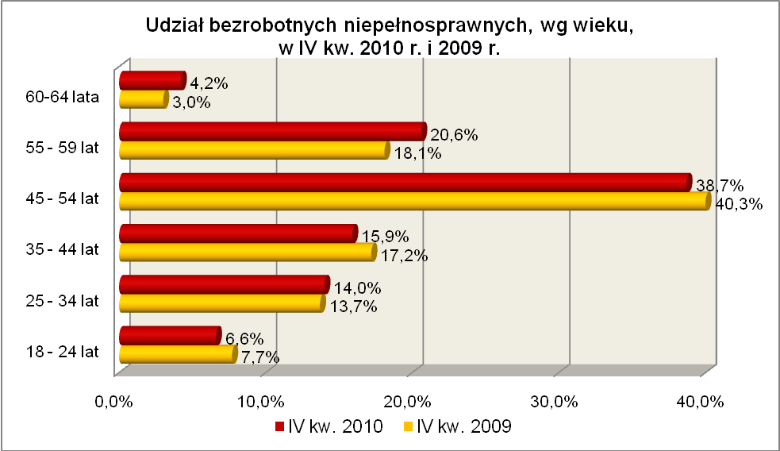
Pod względem stażu pracy, podobnie jak w analogicznym okresie 2009 r., dominowały osoby pracujące od 20 do 30 lat (25,4%, rok wcześniej 24,9% ogółu bezrobotnych niepełnosprawnych) oraz od 10 do 20 lat (22,7%, w IV kw. 2009 r. – 23,8%).
W IV kwartale 2010 r. najliczniejszą grupę bezrobotnych niepełnosprawnych stanowiły osoby pozostające od 1 do 3 miesięcy bez pracy (20,5% ogółu) oraz od 6 do 12 miesięcy bez pracy (19,0% ogółu). W omawianym okresie, odnotowano wzrost udziału, wśród bezrobotnych niepełnosprawnych pozostających do 1 miesiąca bez pracy oraz powyżej 12 miesięcy bez pracy. Obrazuje to poniższy wykres:

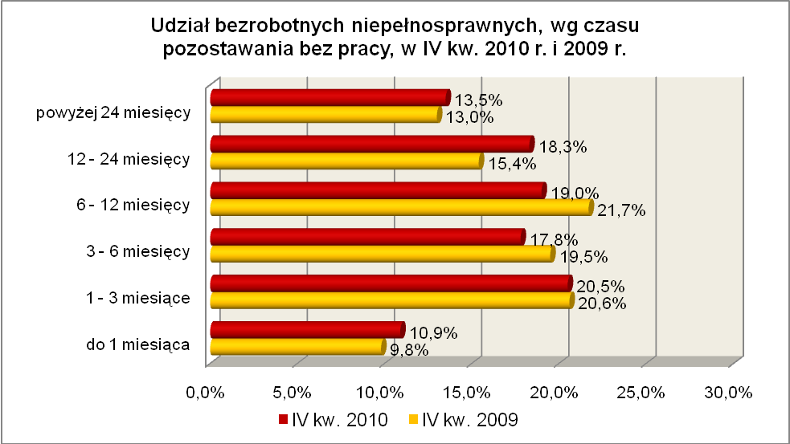

Pod względem wykształcenia, najliczniejsze grupy stanowiły osoby, które ukończyły szkoły zasadnicze zawodowe (35,4%, w IV kwartale poprzedniego roku - 33,6%) oraz gimnazjalne i poniżej (32,6%, w IV kwartale poprzedniego roku – 34,3%). W omawianym okresie, wzrost udziału zarejestrowanych bezrobotnych, odnotowano wśród osób niepełnosprawnych legitymujących się wykształceniem wyższym oraz zasadniczym zawodowym.

Elementy struktury bezrobotnych niepełnosprawnych
(stan na koniec IV kwartału 2009 i 2010 r.)
Wyszczególnienie | IV kwartał 2009 r. |  | IV kwartał 2010 r.
Wyszczególnienie | razem | % | razem | %
Ogółem | 4313 | 100,0 | 4488 | 100,0
wiek
18 – 24 lat | 333 | 7,7 | 297 | 6,6
25 – 34 lat | 591 | 13,7 | 626 | 14,0
35 – 44 lat | 743 | 17,2 | 713 | 15,9
45 – 54 lat | 1736 | 40,3 | 1737 | 38,7
55 – 59 lat | 781 | 18,1 | 926 | 20,6
powyżej 60 lat | 129 | 3,0 | 189 | 4,2
czas pozostawania bez pracy
do 1 miesiąca | 423 | 9,8 | 487 | 10,9
1 – 3 miesiące | 889 | 20,6 | 921 | 20,5
3 – 6 miesięcy | 840 | 19,5 | 800 | 17,8
6 – 12 miesięcy | 934 | 21,7 | 853 | 19,0
12 – 24 miesiące | 665 | 15,4 | 823 | 18,3
powyżej 24 miesięcy | 562 | 13,0 | 604 | 13,5
staż pracy
do 1 roku | 420 | 9,7 | 455 | 10,1
1 – 5 lat | 562 | 13,0 | 565 | 12,6
5 – 10 lat | 524 | 12,2 | 566 | 12,6
10 – 20 lat | 1027 | 23,8 | 1017 | 22,7
20 – 30 lat | 1074 | 24,9 | 1140 | 25,4
30 lat i więcej | 265 | 6,2 | 299 | 6,7
bez stażu | 441 | 10,2 | 446 | 9,9
wykształcenie
wyższe | 167 | 3,9 | 233 | 5,2
policealne i średnie zawodowe | 892 | 20,7 | 877 | 19,6
średnie ogólnokształcące | 324 | 7,5 | 325 | 7,2
zasadnicze zawodowe | 1451 | 33,6 | 1589 | 35,4
gimnazjalne i poniżej | 1479 | 34,3 | 1464 | 32,6

W IV kwartale 2010 r. powiatowe urzędy pracy zarejestrowały 2203 bezrobotnych niepełnosprawnych, co stanowiło 6,9% ogółu napływu do bezrobocia
w województwie. Od października do grudnia 2010 r. liczba bezrobotnych niepełnosprawnych zwiększyła się o 352 osoby, tj. o 8,5%, poniżej średniej wzrostu bezrobotnych dla województwa lubuskiego, wynoszącej w tym okresie 8,8%.

2. 7. Bezrobotni bez doświadczenia zawodowego
Na koniec IV kwartału 2010 r. w województwie lubuskim odnotowano 14546 bezrobotnych bez doświadczenia zawodowego, stanowiąc 24,6% ogółu bezrobotnych. W stosunku do IV kwartału 2009 r. liczba bezrobotnych bez doświadczenia zawodowego zmniejszyła się o 17 osób, a ich udział w ogólnej liczbie bezrobotnych zwiększył się
o 0,8 punktu procentowego. W okresie grudzień 2009 – grudzień 2010 r. liczba bezrobotnych bez doświadczenia zawodowego zmniejszyła się o 0,1%, podczas gdy liczba bezrobotnych ogółem, w analogicznym okresie, zmniejszyła się o 3,0%.
W poszczególnych powiatach udział bezrobotnych bez doświadczenia zawodowego, w liczbie bezrobotnych ogółem, wyniósł od 16,8% w powiecie słubickim do 35,5% w mieście Zielona Góra.
Większość bezrobotnych bez doświadczenia zawodowego to kobiety – 8663 osoby, stanowiąc 59,6% tej kategorii bezrobotnych. Wśród nich 44 osoby (0,3%) miały prawo do otrzymywania zasiłku.
Bezrobotni bez doświadczenia zawodowego to przede wszystkim osoby młode,
w wieku od 18 do 24 lat (53,6%) i od 25 do 34 lat (30,9% tej kategorii bezrobotnych).
Bezrobotni nie posiadający doświadczenia zawodowego to osoby dotychczas nie pracujące – 78,0% tej kategorii bezrobotnych, lub legitymujące się stażem pracy do 1 roku – 22,0%.
Pod względem posiadanego wykształcenia dominującą grupę stanowili bezrobotni z wykształceniem gimnazjalnym i poniżej (36,1%) oraz policealnym i średnim zawodowym (22,1%). W IV kwartale 2010 r., w stosunku do analogicznego okresu
2009 r., odnotowano wzrost udziału bezrobotnych bez doświadczenia zawodowego mających wykształcenie wyższe, policealne i średnie zawodowe oraz gimnazjalne
i poniżej. Obrazuje to poniższy wykres:

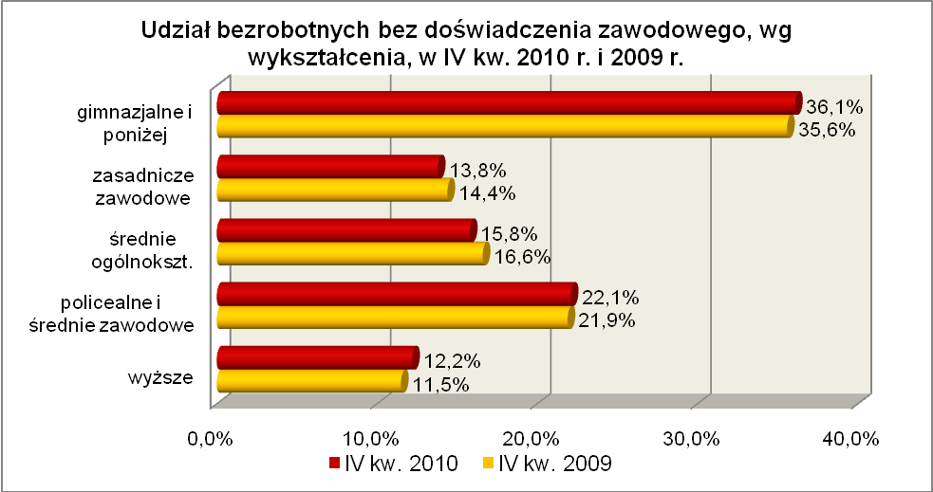

Pod względem czasu pozostawania bez pracy, najliczniejszymi grupami wśród bezrobotnych bez doświadczenia zawodowego, są osoby stosunkowo krótko pozostające bez pracy: od 1 do 3 miesięcy (28,9% ogółu) i od 3 do 6 (21,4% ogółu).
W omawianym okresie, odnotowano wzrost udziału bezrobotnych pozostających do
1 miesiąca bez pracy i od 12 do 24 miesięcy bez pracy. Obrazuje to poniższy wykres:

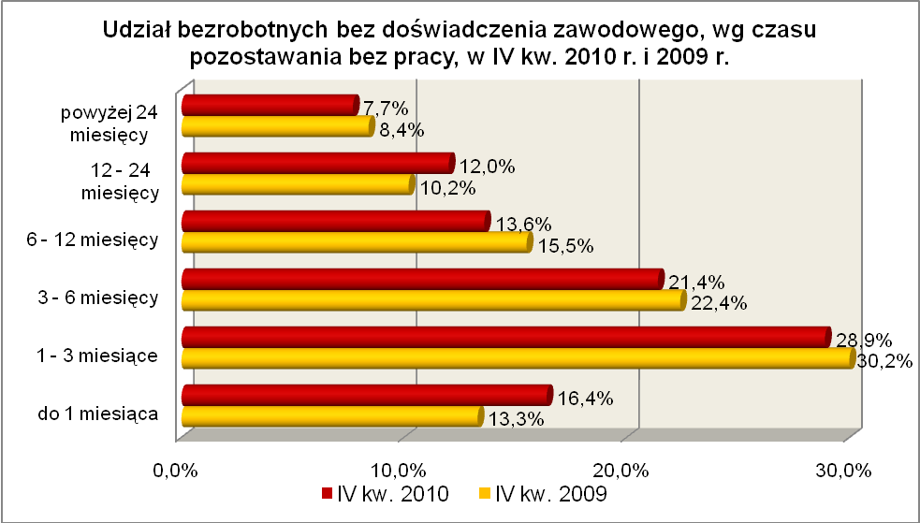

Elementy struktury bezrobotnych bez doświadczenia zawodowego
(stan na koniec IV kwartału 2009 i 2010 r.)
Wyszczególnienie | IV kwartał 2009 r. |  | IV kwartał 2010 r.
Wyszczególnienie | razem | % | razem | %
Ogółem | 14563 | 100,0 | 14546 | 100,0
wiek
18 – 24 lat | 8027 | 55,1 | 7793 | 53,6
25 – 34 lat | 4377 | 30,1 | 4490 | 30,9
35 – 44 lat | 950 | 6,5 | 1034 | 7,1
45 – 54 lat | 825 | 5,7 | 799 | 5,5
55 – 59 lat | 314 | 2,1 | 346 | 2,3
powyżej 60 lat | 70 | 0,5 | 84 | 0,6
czas pozostawania bez pracy
do 1 miesiąca | 1939 | 13,3 | 2381 | 16,4
1 – 3 miesiące | 4405 | 30,2 | 4201 | 28,9
3 – 6 miesięcy | 3259 | 22,4 | 3116 | 21,4
6 – 12 miesięcy | 2250 | 15,5 | 1972 | 13,6
12 – 24 miesiące | 1482 | 10,2 | 1745 | 12,0
powyżej 24 miesięcy | 1228 | 8,4 | 1131 | 7,7
staż pracy
do 1 roku | 2988 | 20,5 | 3199 | 22,0
bez stażu | 11575 | 79,5 | 11347 | 78,0
wykształcenie
wyższe | 1667 | 11,5 | 1782 | 12,2
policealne i średnie zawodowe | 3195 | 21,9 | 3210 | 22,1
średnie ogólnokształcące | 2421 | 16,6 | 2293 | 15,8
zasadnicze zawodowe | 2091 | 14,4 | 2009 | 13,8
gimnazjalne i poniżej | 5189 | 35,6 | 5252 | 36,1

W IV kwartale 2010 r. powiatowe urzędy pracy zarejestrowały 9566 bezrobotnych bez doświadczenia zawodowego, co stanowiło 29,9% ogółu napływu do bezrobocia w województwie. Od października do grudnia 2010 r. liczba bezrobotnych bez doświadczenia zawodowego zwiększyła się o 14 osób, tj. o 0,1%, poniżej średniej wzrostu bezrobotnych dla województwa lubuskiego, wynoszącej w tym okresie 8,8%.

2.8. Bezrobotni bez wykształcenia średniego
Na koniec IV kwartału 2010 r. w województwie lubuskim odnotowano 35937 bezrobotnych bez wykształcenia średniego, stanowiąc 60,7% ogółu bezrobotnych.
W stosunku do IV kwartału 2009 r. liczba bezrobotnych bez wykształcenia średniego zmniejszyła się o 2103 osoby, a ich udział w ogólnej liczbie bezrobotnych zmniejszył się
o 1,6 punktu procentowego. W okresie grudzień 2009 – grudzień 2010 r. liczba bezrobotnych bez wykształcenia średniego zmniejszyła się o 5,5%, podczas gdy liczba bezrobotnych ogółem, w analogicznym okresie, zmniejszyła się o 3,0%.
W poszczególnych powiatach udział bezrobotnych bez wykształcenia średniego,
w liczbie bezrobotnych ogółem, wyniósł od 42,7% w powiecie słubickim do 68,8%
w powiecie strzelecko - drezdeneckim.
Wśród bezrobotnych bez wykształcenia średniego przeważają mężczyźni, stanowiąc 54,1% tej kategorii bezrobotnych. Prawo do zasiłku posiadało 6318 osób (17,6%).
W IV kwartale 2010 r., wśród bezrobotnych bez wykształcenia średniego,
w dalszym ciągu najliczniejszą grupę stanowiły osoby w wieku 45 – 54 lat – 25,9%
(w IV kwartale 2009 r. – 27,7%) oraz 25 – 34 lat – 23,8% (w IV kwartale 2009 r. – 24,4%).
Przeważają bezrobotni o stażu pracy od 1 do 5 lat – 20,5% (w IV kwartale
2009 r. – 20,0%) oraz od 10 do 20 lat – 18,8% (w IV kwartale 2009 r. – 19,4%).
Wśród bezrobotnych bez wykształcenia średniego, najliczniejszą grupę stanowiły osoby pozostające od 1 do 3 miesięcy bez pracy (24,4%). W omawianym okresie odnotowano wzrost udziału bezrobotnych będących do 1 miesiąca bez pracy oraz powyżej 12 miesięcy bez pracy, co przedstawia poniższy wykres:

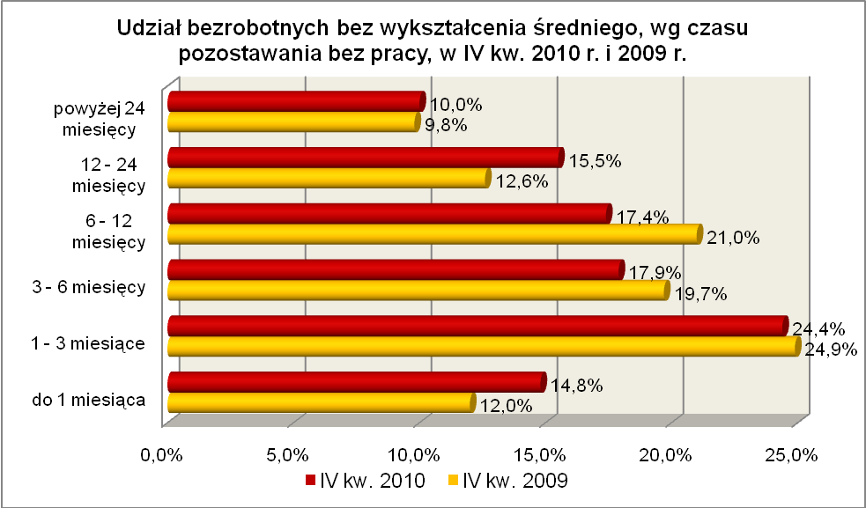

Pod względem posiadanego wykształcenia w niewielkim stopniu przeważają bezrobotni z wykształceniem gimnazjalnym i poniżej, stanowiąc 50,1% tej kategorii bezrobotnych (w IV kwartale 2009 r. - 50,7%).

Elementy struktury bezrobotnych bez wykształcenia średniego
(stan na koniec IV kwartału 2009 i 2010 r.)
Wyszczególnienie | IV kwartał 2009 r. |  | IV kwartał 2010 r.
Wyszczególnienie | razem | % | razem | %
Ogółem | 38040 | 100,0 | 35937 | 100,0
wiek
18 – 24 lat | 5721 | 15,0 | 5541 | 15,4
25 – 34 lat | 9298 | 24,4 | 8565 | 23,8
35 – 44 lat | 7977 | 21,0 | 7640 | 21,3
45 – 54 lat | 10527 | 27,7 | 9320 | 25,9
55 – 59 lat | 3840 | 10,1 | 3973 | 11,1
powyżej 60 lat | 677 | 1,8 | 898 | 2,5
czas pozostawania bez pracy
do 1 miesiąca | 4571 | 12,0 | 5315 | 14,8
1 – 3 miesiące | 9449 | 24,9 | 8756 | 24,4
3 – 6 miesięcy | 7487 | 19,7 | 6446 | 17,9
6 – 12 miesięcy | 7999 | 21,0 | 6265 | 17,4
12 – 24 miesiące | 4806 | 12,6 | 5578 | 15,5
powyżej 24 miesięcy | 3728 | 9,8 | 3577 | 10,0
staż pracy
do 1 roku | 4756 | 12,5 | 4645 | 12,9
1 – 5 lat | 7627 | 20,0 | 7353 | 20,5
5 – 10 lat | 5488 | 14,4 | 5287 | 14,7
10 – 20 lat | 7364 | 19,4 | 6736 | 18,8
20 – 30 lat | 5621 | 14,8 | 5071 | 14,1
30 lat i więcej | 1544 | 4,1 | 1368 | 3,8
bez stażu | 5640 | 14,8 | 5477 | 15,2
wykształcenie
zasadnicze zawodowe | 18752 | 49,3 | 17923 | 49,9
gimnazjalne i poniżej | 19288 | 50,7 | 18014 | 50,1

W IV kwartale 2010 r. powiatowe urzędy pracy zarejestrowały 19729 bezrobotnych bez wykształcenia średniego, co stanowiło 61,7% ogółu napływu do bezrobocia w województwie. Od października do grudnia 2010 r. liczba bezrobotnych bez doświadczenia zawodowego zwiększyła się o 2893 osoby, tj. o 8,8%, tyle ile wyniosła średnia wzrostu bezrobotnych dla województwa lubuskiego w IV kwartale
2010 r.

2.9. Bezrobotne kobiety które nie podjęły zatrudnienia po urodzeniu
dziecka
Na koniec IV kwartału 2010 r. w województwie lubuskim odnotowano 5648 bezrobotnych kobiet które nie podjęły zatrudnienia po urodzeniu dziecka, stanowiąc 9,5% ogółu bezrobotnych i 17,9% ogółu bezrobotnych kobiet. W stosunku do IV kwartału 2009 r. liczba bezrobotnych kobiet, które nie podjęły zatrudnienia po urodzeniu dziecka zwiększyła się o 107 osób, a ich udział w ogólnej liczbie bezrobotnych zwiększył się o 0,4 punktu procentowego. W okresie grudzień 2009 – grudzień 2010 r. liczba bezrobotnych kobiet, które nie podjęły zatrudnienia po urodzeniu dziecka zwiększyła się o 1,9%, podczas gdy liczba bezrobotnych ogółem, w analogicznym okresie, zmniejszyła się o 3,0%.
W poszczególnych powiatach udział bezrobotnych kobiet, które nie podjęły zatrudnienia po urodzeniu dziecka, w liczbie bezrobotnych kobiet ogółem, wyniósł od 10,8% w mieście Gorzów Wielkopolski do 23,2% w powiecie krośnieńskim.
Z prawem do otrzymywania zasiłku zarejestrowanych było 217 kobiet, które nie podjęły zatrudnienia po urodzeniu dziecka, co stanowiło 3,8% ogółu tej kategorii bezrobotnych.
W IV kwartale 2010 r., wśród tej kategorii bezrobotnych, podobnie jak
w analogicznym kwartale poprzedniego roku, dominowały kobiety nie posiadające stażu pracy (42,1%) lub posiadające niewielki staż pracy; od 1 roku do 5 lat (23,1%) i do
1 roku (19,4%).
W omawianym okresie, w tej grupie bezrobotnych najwięcej osób pozostawało bez pracy od 12 do 24 miesięcy i powyżej 24 miesięcy (razem 41,1%), co obrazuje poniższy wykres:

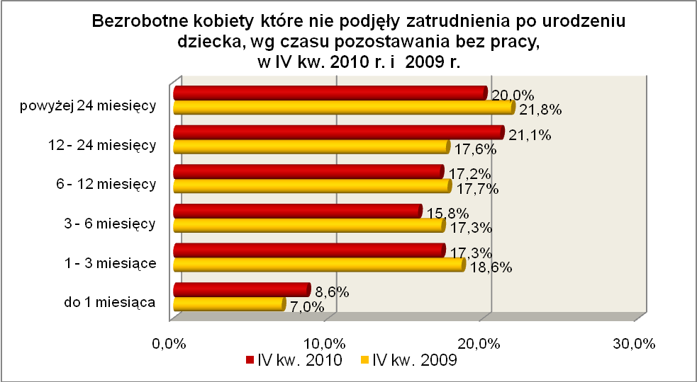

Wśród bezrobotnych kobiet, które nie podjęły zatrudnienia po urodzeniu dziecka, dominujące grupy stanowiły osoby młode, w wieku od 25 do 34 lat (47,2%,
w IV kw. 2009 r. - 47,5%) oraz od 18 do 24 lat (23,5%, rok wcześniej - 22,4%).
Pod względem posiadanego wykształcenia, pomimo spadku udziału, niezmiennie dominują dwie grupy bezrobotnych kobiet: z wykształceniem gimnazjalnym i poniżej oraz zasadniczym zawodowym. Obrazuje to poniższy wykres:

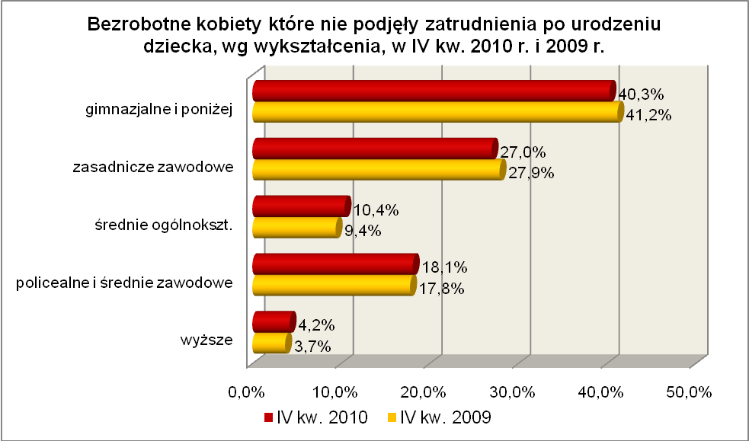

Elementy struktury bezrobotnych kobiet, które nie podjęły zatrudnienia po urodzeniu dziecka (stan na koniec IV kwartału 2009 i 2010 r.)
Wyszczególnienie | IV kwartał 2009 r. |  | IV kwartał 2010 r.
Wyszczególnienie | razem | % | razem | %
Ogółem | 5541 | 100,0 | 5648 | 100,0
wiek
18 – 24 lat | 1240 | 22,4 | 1327 | 23,5
25 – 34 lat | 2632 | 47,5 | 2666 | 47,2
35 – 44 lat | 1109 | 20,0 | 1109 | 19,6
45 – 54 lat | 502 | 9,1 | 481 | 8,5
55 – 59 lat | 58 | 1,0 | 65 | 1,2
czas pozostawania bez pracy
do 1 miesiąca | 387 | 7,0 | 486 | 8,6
1 – 3 miesiące | 1031 | 18,6 | 980 | 17,3
3 – 6 miesięcy | 959 | 17,3 | 891 | 15,8
6 – 12 miesięcy | 979 | 17,7 | 969 | 17,2
12 – 24 miesiące | 977 | 17,6 | 1189 | 21,1
powyżej 24 miesięcy | 1208 | 21,8 | 1133 | 20,0
staż pracy
do 1 roku | 1106 | 20,0 | 1096 | 19,4
1 – 5 lat | 1190 | 21,5 | 1305 | 23,1
5 – 10 lat | 545 | 9,8 | 552 | 9,8
10 – 20 lat | 295 | 5,3 | 289 | 5,1
20 – 30 lat | 28 | 0,5 | 25 | 0,4
30 lat i więcej | 3 | 0,1 | 2 | 0,1
bez stażu | 2374 | 42,8 | 2379 | 42,1
wykształcenie
wyższe | 208 | 3,7 | 238 | 4,2
policealne i średnie zawodowe | 986 | 17,8 | 1024 | 18,1
średnie ogólnokształcące | 519 | 9,4 | 586 | 10,4
zasadnicze zawodowe | 1546 | 27,9 | 1525 | 27,0
gimnazjalne i poniżej | 2282 | 41,2 | 2275 | 40,3

W IV kwartale 2010 r. powiatowe urzędy pracy zarejestrowały 2129 bezrobotnych kobiet które nie podjęły zatrudnienia po urodzeniu dziecka, co stanowiło 6,7% ogółu napływu do bezrobocia w województwie. Od października do grudnia 2010 r. liczba bezrobotnych kobiet które nie podjęły zatrudnienia po urodzeniu dziecka zwiększyła się o 200 osób, tj. o 3,7%, poniżej średniej wzrostu bezrobotnych dla województwa lubuskiego, wynoszącej w tym okresie 8,8%.

2.10. Bezrobotni którzy po odbyciu kary pozbawienia wolności nie podjęli zatrudnienia
Na koniec IV kwartału 2010 r. w województwie lubuskim odnotowano 934 bezrobotnych, którzy po odbyciu kary pozbawienia wolności nie podjęli zatrudnienia, stanowiąc 1,6% ogółu bezrobotnych. W stosunku do IV kwartału 2009 r. liczba bezrobotnych, którzy po odbyciu kary pozbawienia wolności nie podjęli zatrudnienia zwiększyła się o 77 osób, a ich udział w ogólnej liczbie bezrobotnych zwiększył się o 0,2 punktu procentowego. W okresie grudzień 2009 – grudzień 2010 r. liczba bezrobotnych, którzy po odbyciu kary pozbawienia wolności nie podjęli zatrudnienia zwiększyła się
o 9,0%, podczas gdy liczba bezrobotnych ogółem, w analogicznym okresie, zmniejszyła się o 3,0%.
W poszczególnych powiatach udział bezrobotnych, którzy po odbyciu kary pozbawienia wolności nie podjęli zatrudnienia, w liczbie bezrobotnych ogółem, wyniósł od 0,2% w powiecie strzelecko - drezdeneckim do 3,1% w powiecie sulęcińskim.
Bezrobotni, którzy po odbyciu kary pozbawienia wolności nie podjęli zatrudnienia, to przede wszystkim mężczyźni, stanowiąc 95,6% tej kategorii bezrobotnych (893 osoby). Wśród nich zarejestrowane były 52 osoby z prawem do zasiłku (5,6%).
W IV kwartale 2010 r. wśród bezrobotnych, którzy po odbyciu kary pozbawienia wolności nie podjęli zatrudnienia, największe grupy stanowiły osoby w wieku 45 – 54 lat (26,5%, rok wcześniej - 29,1%), 25 – 34 lat (25,4%, rok wcześniej - 27,6%) oraz
35 – 44 lat (25,3%, rok wcześniej – 22,7%).
W IV kwartale 2010 r., podobnie jak w IV kwartale 2009 r., największą grupę stanowili bezrobotni o stosunkowo krótkim stażu pracy; od 1 do 5 lat (28,5%, rok wcześniej - 30,2%) i do 1 roku (24,3%, rok wcześniej - 22,5%).
Pod względem posiadanego wykształcenia 92,9% z nich legitymowało się wykształceniem poniżej średniego, w tym zdecydowanie największą grupę stanowiły osoby posiadające tylko wykształcenie gimnazjalne i poniżej (60,4% tej kategorii bezrobotnych). Tylko 0,6% z nich (6 osób) posiadało wykształcenie wyższe.
Pod względem czasu pozostawania bez pracy, najliczniejszą grupę stanowiły osoby pozostające od 1 do 3 miesięcy bez pracy (26,8%) oraz od 3 do 6 miesiąca bez pracy (20,4%). W tej kategorii niewielki jest udział bezrobotnych pozostających bez pracy powyżej 24 miesięcy, co obrazuje poniższy wykres:

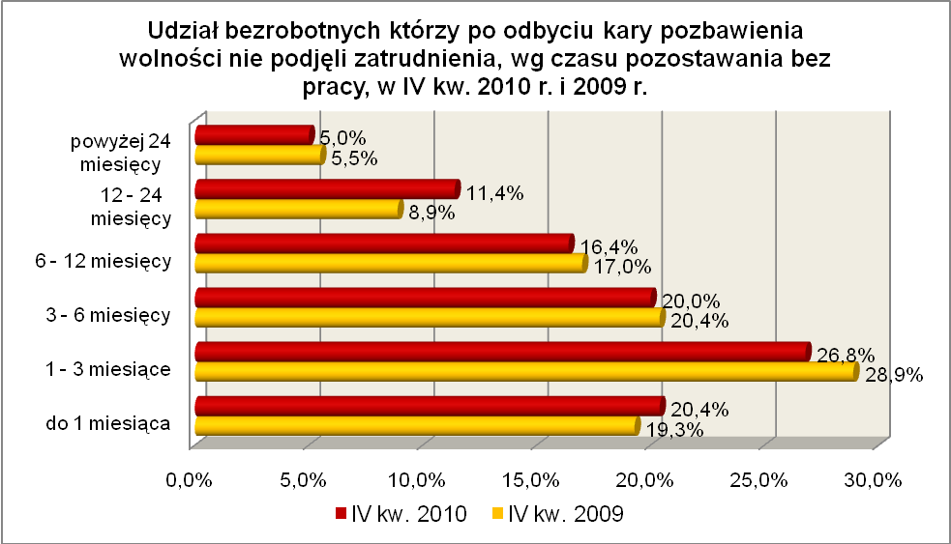

Elementy struktury bezrobotnych którzy po odbyciu kary pozbawienia wolności nie podjęli zatrudnienia (stan na koniec IV kwartału 2009 i 2010 r.
Wyszczególnienie | IV kwartał 2009 r. |  | IV kwartał 2010 r.
Wyszczególnienie | razem | % | razem | %
Ogółem | 857 | 100,0 | 934 | 100,0
wiek
18 – 24 lat | 70 | 8,2 | 74 | 7,9
25 – 34 lat | 237 | 27,6 | 237 | 25,4
35 – 44 lat | 195 | 22,7 | 236 | 25,3
45 – 54 lat | 249 | 29,1 | 248 | 26,5
55 – 59 lat | 88 | 10,3 | 106 | 11,4
powyżej 60 lat | 18 | 2,1 | 33 | 3,5
czas pozostawania bez pracy
do 1 miesiąca | 165 | 19,3 | 191 | 20,4
1 – 3 miesiące | 248 | 28,9 | 250 | 26,8
3 – 6 miesięcy | 175 | 20,4 | 187 | 20,0
6 – 12 miesięcy | 146 | 17,0 | 153 | 16,4
12 – 24 miesiące | 76 | 8,9 | 106 | 11,4
powyżej 24 miesięcy | 47 | 5,5 | 47 | 5,0
staż pracy
do 1 roku | 193 | 22,5 | 227 | 24,3
1 – 5 lat | 259 | 30,2 | 266 | 28,5
5 – 10 lat | 121 | 14,1 | 135 | 14,4
10 – 20 lat | 125 | 14,6 | 128 | 13,7
20 – 30 lat | 54 | 6,3 | 52 | 5,6
30 lat i więcej | 9 | 1,1 | 6 | 0,6
bez stażu | 96 | 11,2 | 120 | 12,9
wykształcenie
wyższe | 7 | 0,8 | 6 | 0,6
policealne i średnie zawodowe | 52 | 6,1 | 51 | 5,5
średnie ogólnokształcące | 7 | 0,8 | 9 | 1,0
zasadnicze zawodowe | 284 | 33,1 | 304 | 32,5
gimnazjalne i poniżej | 507 | 59,2 | 564 | 60,4

W IV kwartale 2010 r. powiatowe urzędy pracy zarejestrowały 652 bezrobotnych, którzy po odbyciu kary pozbawienia wolności nie podjęli zatrudnienia, co stanowiło 2,0% ogółu napływu do bezrobocia w województwie. Od października do grudnia 2010 r. liczba bezrobotnych którzy po odbyciu kary pozbawienia wolności nie podjęli zatrudnienia zwiększyła się o 123 osoby, tj. o 15,2%, powyżej średniej wzrostu bezrobotnych dla województwa lubuskiego, wynoszącej w tym okresie 8,8%.

3. PODSUMOWANIE
Sytuacja poszczególnych kategorii bezrobotnych poddanych powyższej analizie jest zróżnicowana. W okresie IV kw. 2009 r. – IV kw. 2010 r. odnotowano, w naszym województwie, spadek liczby zarejestrowanych bezrobotnych o 3,0%. Dlatego możemy mówić o poprawie sytuacji w trzech grupach bezrobotnych będących w szczególnej sytuacji na rynku pracy: wśród osób bez kwalifikacji zawodowych (w okresie czterech kwartałów odnotowano spadek zarejestrowanych bezrobotnych o 5,9%), bezrobotnych bez wykształcenia średniego (spadek o 5,5%) czy w grupie bezrobotnej młodzieży
w wieku do 25 lat (odnotowano spadek na poziomie 4,4%). Natomiast w pozostałych grupach osób zaliczanych do bezrobotnych będących w szczególnej sytuacji na rynku pracy odnotowano, w okresie czterech kwartałów, pogorszenie się sytuacji. Największy wzrost odnotowano wśród osób: długotrwale bezrobotnych (wzrost zarejestrowanych bezrobotnych o 14,8%), osób które po odbyciu kary pozbawienia wolności nie podjęły zatrudnienia (wzrost o 9,0%) czy wśród niepełnosprawnych (wzrost bezrobotnych
o 4,1%).
W IV kwartale 2010 r. w województwie lubuskim odnotowano wzrost liczby zarejestrowanych bezrobotnych o 8,8%. W tym kwartale, wśród omawianych grup bezrobotnych będących w szczególnej sytuacji na rynku pracy, we wszystkich grupach odnotowano wzrost liczby zarejestrowanych bezrobotnych. Największy wzrost odnotowano wśród:
- osób które po odbyciu kary pozbawienia wolności nie podjęli zatrudnienia –
o 15,2%,
- długotrwale bezrobotnych – o 10,6%,
- osób powyżej 50 roku życia – o 9,7%.
Najmniejszy wzrost liczby zarejestrowanych bezrobotnych odnotowano wśród:
- osób bez doświadczenia zawodowego – o 0,1%,
- młodzieży do 25 roku życia – o 2,6%,
- kobiet które nie podjęły zatrudnienia po urodzeniu dziecka – o 3,7%.

Niepokojącym zjawiskiem jest trwający przyrost udziału osób długotrwale bezrobotnych, mający miejsce w ostatnim kwartale jak i w poprzednich kwartałach
2010 r. Podobną, choć nie tak bardzo niekorzystną sytuację odnotowano w omawianym okresie wśród osób niepełnosprawnych czy osób które po odbyciu kary pozbawienia wolności nie podjęli zatrudnienia.
W okresie IV kw. 2009 r. – IV kw. 2010 r., w województwie lubuskim, udział osób pozostających od 12 do 24 miesięcy bez pracy zwiększył się z 12,3% do 14,8% ogółu bezrobotnych. Wśród bezrobotnych pozostających powyżej 24 miesięcy bez pracy zwiększył się nieznacznie, z 9,0% do 9,1% ogółu bezrobotnych. Wśród osób będących w szczególnej sytuacji na rynku pracy niższy od średniej wojewódzkiej udział bezrobotnych pozostających powyżej 24 miesięcy bez pracy, odnotowano w trzech grupach: osób do 25 roku życia, osób które po odbyciu kary pozbawienia wolności nie podjęły zatrudnienia oraz osób bez doświadczenia zawodowego. W pozostałych grupach udział ten był wyższy, największy wśród kobiet które nie podjęły zatrudnienia po urodzeniu dziecka. Obrazuje to poniższy wykres:

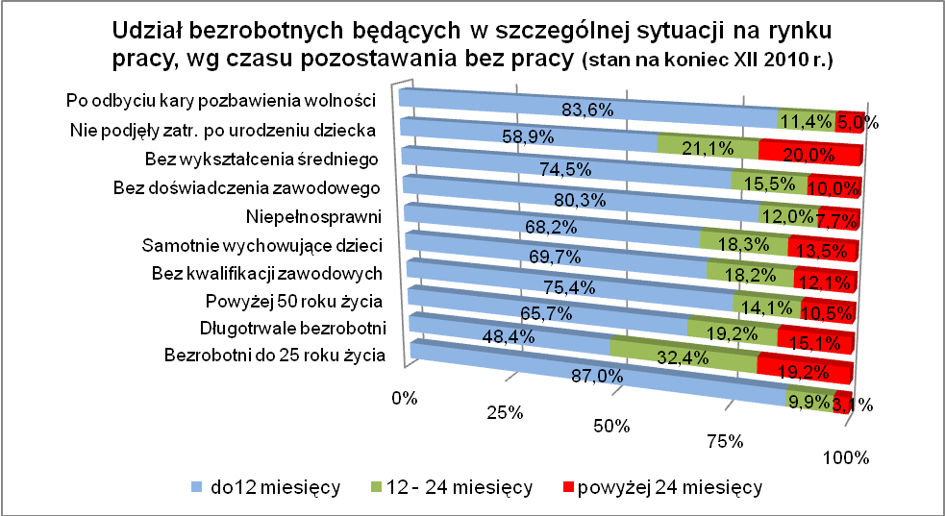

Istotnym czynnikiem, utrudniającym znalezienie pracy, to często: niski poziom wykształcenia i brak stażu pracy. Największy odsetek bezrobotnych z wykształceniem gimnazjalnym i poniżej odnotowano wśród osób bez kwalifikacji zawodowych – 80,1% oraz osób które po odbyciu kary pozbawienia wolności nie podjęły zatrudnienia – 60,4%, najmniejszy wśród bezrobotnych do 25 roku życia – 27,9% oraz niepełnosprawnych – 32,6%. Największy odsetek bezrobotnych bez stażu pracy odnotowano wśród osób bez doświadczenia zawodowego – 78,0% oraz młodzieży do 25 roku życia – 54,3%, najmniejszy wśród bezrobotnych powyżej 50 roku życia – 4,3% oraz osób niepełnosprawnych – 9,9% tej kategorii bezrobotnych.
Największy odsetek bezrobotnych uprawnionych do otrzymywania zasiłku dla bezrobotnych odnotowano wśród osób powyżej 50 roku życia – 23,2% oraz osób niepełnosprawnych – 22,0% ogółu, najmniejszy był wśród osób bez doświadczenia zawodowego – 0,3%, długotrwale bezrobotnych – 1,0% oraz kobiet które nie podjęły zatrudnienia po urodzeniu dziecka – 3,8% tej kategorii bezrobotnych.
Wobec występującego bardzo dużego zróżnicowania w sytuacji poszczególnych kategorii bezrobotnych poddanych powyższej analizie, zasadne wydaje się dalsze konstruowanie przedsięwzięć dla poszczególnych kategorii, mając na względzie ich specyficzne cechy.

Bezrobotny do 25 roku życia – oznacza to bezrobotnego, który do dnia zastosowania wobec niego usług lub instrumentów rynku pracy nie ukończył 25 roku życia.
Długotrwale bezrobotny to bezrobotny pozostający w rejestrze powiatowego urzędu pracy łącznie przez okres ponad 12 miesięcy w okresie ostatnich 2 lat.
Bezrobotny powyżej 50 roku życia - oznacza to bezrobotnego, który do dnia zastosowania wobec niego usług lub instrumentów rynku pracy ukończył co najmniej 50 rok życia.
Bezrobotny bez kwalifikacji zawodowych to osoba nie posiadająca kwalifikacji do wykonywania jakiegokolwiek zawodu, poświadczonych dyplomem, świadectwem, zaświadczeniem instytucji szkoleniowej lub innym dokumentem uprawniającym do wykonywania zawodu.
Bezrobotni samotnie wychowujący co najmniej 1 dziecko do 18 roku życia, to osoba wychowująca co najmniej 1 dziecko w rozumieniu przepisów o podatku dochodowym od osób fizycznych.
Bezrobotny bez doświadczenia zawodowego – oznacza to bezrobotnego który wykonywał zatrudnienie oraz inną pracę zarobkową przez łączny okres poniżej 6 miesięcy.
Bezrobotny bez wykształcenia średniego – zaliczamy wszystkich bezrobotnych, którzy z uwagi na brak wykształcenia średniego pomimo posiadanego stażu pracy nie mogą znaleźć pracy.
Kobiety, które nie podjęły zatrudnienia po urodzeniu dziecka – zaliczamy wszystkie panie, które po urodzeniu dziecka nigdy nie powróciły na rynek pracy przez podjęcie zatrudnienia.
Do tej grupy zaliczamy zarówno te osoby, które po odbyciu kary pozbawienia wolności zarejestrowały się w urzędzie pracy w terminie 30 dni od dnia zwolnienia z aresztu lub zakładu karnego i nabyły zasiłek dla bezrobotnych po czym nie podjęły zatrudnienia oraz te osoby, które po odbyciu kary pozbawienia wolności nie zarejestrowały się w urzędzie pracy we wskazanym ustawą terminie i jednocześnie nie podjęły zatrudnienia w tym dniu.

